Lớp: IT003.Q21.CTTN
BÁO CÁO KẾT QUẢ THỬ NGHIỆM

Sinh viên thực hiện: Võ Quốc Thịnh
Mã số sinh viên : 25521787
Nội dung báo cáo: Thực nghiệm các giải thuật sắp xếp nội
- Kết quả thử nghiệm
  - Bảng thời gian thực hiện
Dữ liệu | Thời gian thực hiện (s)
 | Quicksort | Heapsort | Mergesort | sort (numpy)
1 | 0.456102 | 2.532719 | 1.951503 | 0.056191
2 | 0.511751 | 2.518207 | 1.941202 | 0.060774
3 | 1.494569 | 5.165329 | 3.669214 | 0.059624
4 | 1.017938 | 3.653943 | 2.554258 | 0.056760
5 | 1.575071 | 6.176709 | 4.144313 | 0.050649
6 | 1.170948 | 4.604237 | 2.982570 | 0.056620
7 | 1.182177 | 4.080177 | 3.240307 | 0.056440
8 | 1.603079 | 5.471397 | 4.295174 | 0.053821
9 | 1.149822 | 3.930054 | 3.203104 | 0.058028
10 | 1.634086 | 5.159092 | 3.888639 | 0.058439
Trung bình | 1.179554 | 4.329186 | 3.187028 | 0.056734
  - Biểu đồ (cột) thời gian thực hiện
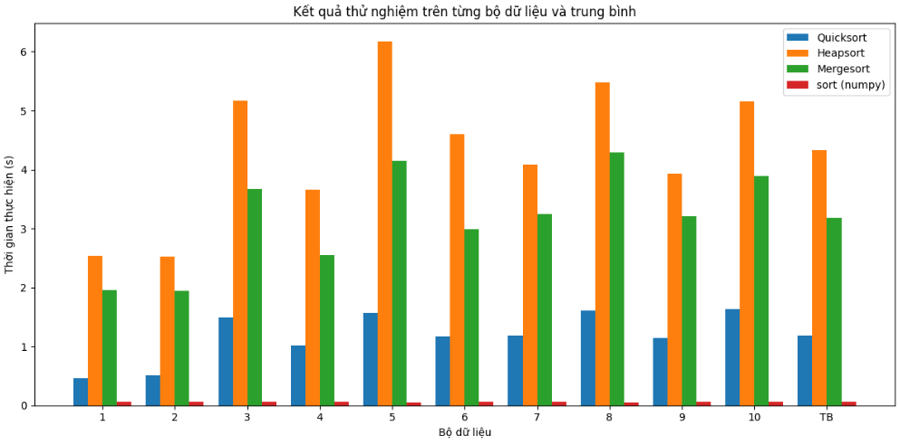
- Kết luận:
Thông qua quá trình thực nghiệm và phân tích thời gian thực hiện của các thuật toán sắp xếp trên 10 bộ dữ liệu khác nhau, có thể rút ra một số kết luận như sau:
Thứ nhất, thuật toán sort (numpy) cho kết quả vượt trội nhất về hiệu năng. Thời gian thực hiện của thuật toán này là nhỏ nhất và ổn định trên tất cả các bộ dữ liệu, với giá trị trung bình chỉ khoảng 0.056 s, thấp hơn rất nhiều so với các thuật toán còn lại. Điều này cho thấy các hàm sắp xếp được tối ưu sẵn trong thư viện có lợi thế lớn nhờ vào việc cài đặt ở mức thấp và các kỹ thuật tối ưu hóa hiệu năng.
Thứ hai, trong nhóm các thuật toán sắp xếp cơ bản, Quicksort cho thời gian thực hiện tốt hơn so với Heapsort và Mergesort trên hầu hết các bộ dữ liệu. Giá trị thời gian trung bình của Quicksort là khoảng 1.18 s, cho thấy hiệu năng tương đối ổn định và phù hợp cho các bài toán sắp xếp dữ liệu tổng quát.
Thứ ba, Mergesort có thời gian thực hiện trung bình khoảng 3.19 s, tốt hơn Heapsort nhưng vẫn chậm hơn Quicksort. Nguyên nhân chủ yếu là do Mergesort cần thêm bộ nhớ phụ trong quá trình xử lý, làm tăng chi phí thực thi.
Cuối cùng, Heapsort là thuật toán có thời gian thực hiện lớn nhất trong các thuật toán được khảo sát, với giá trị trung bình khoảng 4.33 s. Điều này cho thấy mặc dù Heapsort có độ phức tạp thời gian lý thuyết tốt trong trường hợp xấu nhất, nhưng trong thực tế, chi phí thao tác trên cấu trúc heap làm giảm hiệu năng.
Tóm lại, kết quả thực nghiệm phù hợp với lý thuyết về độ phức tạp của các thuật toán sắp xếp. Trong thực tế, việc sử dụng các hàm sắp xếp được tối ưu sẵn trong thư viện là lựa chọn hiệu quả nhất. Đối với việc tự cài đặt thuật toán, Quicksort là lựa chọn cân bằng giữa hiệu năng và tính đơn giản, trong khi Mergesort và Heapsort phù hợp cho các trường hợp có yêu cầu đặc thù về bộ nhớ hoặc tính ổn định.

- Thông tin chi tiết – link github, trong repo gibub cần có
  - Báo cáo
  - Mã nguồn
  - Dữ liệu thử nghiệm

Số liệu chỉ mang tính minh họa

